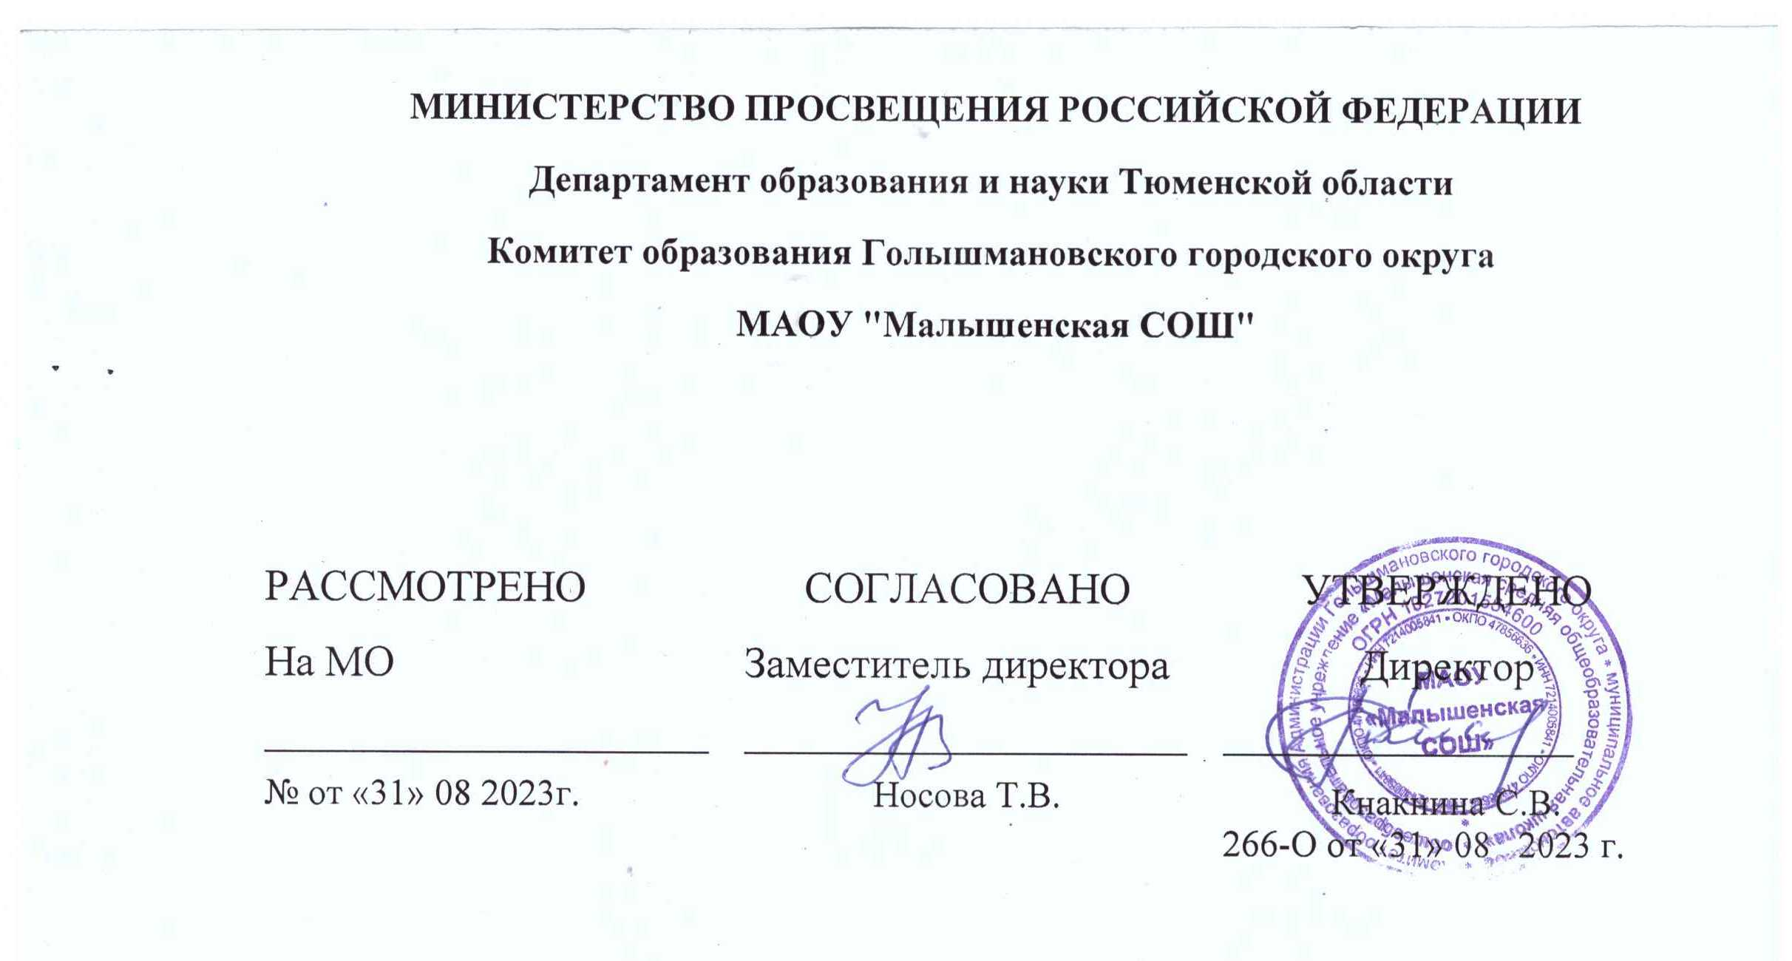
‌
РАБОЧАЯ ПРОГРАММА

учебного предмета «Родной язык»
для обучающихся 9 класса

Учитель русского языка и литературы:
Пашина Лариса Владимировна.

с.Малышенка 2023

1.Планируемые результаты освоения учебного предмета «Русский язык»
Изучение предмета «Русский родной язык» в 9-м классе должно обеспечивать достижение предметных результатов освоения курса в соответствии с требованиями федерального государственного образовательного стандарта основного общего образования. Система планируемых результатов дает представление о том, какими именно учебными действиями в отношении знаний, умений, навыков по курсу русского родного языка, а также личностными, познавательными, регулятивными и коммуникативными универсальными учебными действиями овладеют обучающиеся в ходе освоения содержания учебного предмета «Русский родной язык» в 9-м классе.

Предметные результаты изучения учебного предмета«Русский родной язык» на уровне основного общего образования ориентированы на применение знаний, умений и навыков в учебных ситуациях и реальных жизненных условиях.
«Язык и культура»
научится:

- объяснять изменения в русском языке как объективный процесс;

- понимать и комментировать внешние и внутренние факторы языковых изменений;

- приводить примеры взаимосвязи исторического развития русского языка с историей общества;
- приводить примеры, которые доказывают, что изучение русского языка позволяет лучше узнать историю и культуру страны;
- понимать и истолковывать значения русских слов с национально-культурным компонентом, правильно употреблять их в речи;
- выявлять единицы языка с национально-культурным компонентом значения в исторических текстах;

- приводить примеры национального своеобразия, богатства, выразительности русского родного языка; анализировать национальное своеобразие общеязыковых и художественных метафор;

- понимать и истолковывать значения фразеологических оборотов с
национально-культурным компонентом; анализировать и комментировать историю происхождения фразеологических оборотов; уместно употреблять их в современных ситуациях речевого общения;

- распознавать источники крылатых слов и выражений (в рамках изученного);
- правильно употреблять пословицы, поговорки, крылатые слова и выражения в современных ситуациях речевого общения (в рамках изученного);

- понимать и комментировать основные активные процессы в современном русском языке;

- характеризовать лексику русского языка с точки зрения происхождения;
- понимать процессы заимствования лексики как результат взаимодействия национальных культур;
- характеризовать заимствованные слова по языку-источнику (из славянских и неславянских языков), времени вхождения (самые древние и более поздние) (в рамках изученного);

- комментировать роль старославянского языка в развитии русского литературного языка;

- понимать особенности освоения иноязычной лексики;

- определять значения лексических заимствований последних десятилетий; характеризовать неологизмы по сфере употребления и стилистической окраске; целесообразно употреблять иноязычные слова;

- распознавать и корректно употреблять названия русских городов; объяснять происхождение названий русских городов (в рамках изученного);

- регулярно использовать словари, в том числе мультимедийные, учитывая сведения о назначении конкретного вида словаря, особенностях строения его словарной статьи: толковые словари, словари иностранных слов, фразеологические словари, словари пословиц и поговорок, крылатых слов и выражений; учебные этимологические словари; словари синонимов, антонимов.
«Культура речи»
научится:

- осознавать важность соблюдения норм современного русского литературного языка для культурного человека;
- осознавать свою ответственность за языковую культуру как общечеловеческую ценность;

- соблюдать нормы ударения в отдельных грамматических формах имен существительных, имен прилагательных; глаголов (в рамках изученного);

- различать варианты орфоэпической и акцентологической нормы; употреблять слова с учетом произносительных вариантов современной орфоэпической нормы;

- употреблять слова с учетом стилистических вариантов орфоэпической нормы;
- понимать активные процессы в области произношения и ударения современного русского языка;

- правильно выбирать слово, максимально соответствующее обозначаемому им предмету или явлению реальной действительности;
- соблюдать нормы употребления синонимов‚ антонимов‚ омонимов‚ паронимов;
- употреблять слова в соответствии с их лексическим значением и требованием лексической сочетаемости;
- корректно употреблять термины в учебно-научном стиле речи (в рамках изученного);

- опознавать частотные примеры тавтологии и плеоназма;

- различать слова с различной стилистической окраской; употреблять имена существительные, имена прилагательные, глаголы с учетом стилистических норм современного русского языка;

- анализировать и различать типичные речевые ошибки;

- редактировать текст с целью исправления речевых ошибок;

- выявлять и исправлять речевые ошибки в устной речи;

- объяснять управление предлогов благодаря,согласно,вопреки; употребление предлогов о‚по‚из‚с в составе словосочетания‚ употребление предлога по с количественными числительными в словосочетаниях с распределительным значением; построение простых предложений с причастными и деепричастными оборотами‚ предложений с косвенной речью‚ сложных предложений разных видов;

- распознавать типичные ошибки в построении сложных предложений; редактировать предложения с целью исправления синтаксических и грамматических ошибок;
- анализировать и оценивать с точки зрения норм современного русского литературного языка чужую и собственную речь; корректировать речь с учетом ее соответствия основным нормам современного литературного языка;

- редактировать предложения, избегая нагромождения одних и тех же падежных форм, в частности родительного и творительного падежей; соблюдать русскую этикетную вербальную и невербальную манеру общения;

- использовать при общении в электронной среде этикетные формы и устойчивые формулы‚ принципы этикетного общения, лежащие в основе национального русского речевого этикета;

- соблюдать нормы русского этикетного речевого поведения в ситуациях делового общения;

- использовать в общении этикетные речевые тактики и приемы‚ помогающие противостоять речевой агрессии;
- понимать активные процессы в современном русском речевом этикете;

- использовать толковые, в том числе мультимедийные, словари для определения лексического значения слова и особенностей его употребления;

- использовать орфоэпические, в том числе мультимедийные, орфографические словари для определения нормативных вариантов произношения и правописания;

- использовать словари синонимов, антонимов‚ омонимов‚ паронимов для уточнения значения слов, подбора к ним синонимов, антонимов‚ омонимов‚ паронимов, а также в процессе редактирования текста;

- использовать грамматические словари и справочники для уточнения нормы формообразования, словоизменения и построения словосочетания и предложения; опознавания вариантов грамматической нормы; в процессе редактирования текста;

- использовать орфографические словари и справочники по пунктуации для определения нормативного написания слов и постановки знаков препинания в письменной речи;

«Речь. Речевая деятельность. Текст»
научится:

- использовать различные виды слушания (детальное, выборочное‚ ознакомительное, критическое интерактивное) монологической речи, учебно-научных, художественных, публицистических текстов различных функционально-смысловых типов речи;
- пользоваться различными видами чтения (просмотровым, ознакомительным, изучающим, поисковым) учебно-научных,
художественных, публицистических текстов различных функционально-смысловых типов речи;

- владеть правилами информационной безопасности при общении в социальных сетях;

- уместно использовать коммуникативные стратегии и тактики при контактном общении: убеждение, комплимент, уговаривание, похвала, самопрезентация, просьба, принесение извинений и др.;

- уместно использовать коммуникативные стратегии и тактики при дистантном общении: сохранение инициативы в диалоге, уклонение от инициативы, завершение диалога и др.;

- владеть умениями информационной переработки прослушанного или прочитанного текста; основными способами и средствами получения, переработки и преобразования информации (аннотация, конспект); использовать графики, диаграммы, схемы для представления информации;

- анализировать структурные элементы и языковые особенности анекдота, шутки; уместно использовать жанры разговорной речи в ситуациях неформального общения;

- анализировать структурные элементы и языковые особенности делового письма; создавать деловые письма;
- создавать тексты как результат проектной (исследовательской) деятельности; оформлять реферат в письменной форме и представлять его в устной форме;

- строить устные учебно-научные сообщения (ответы на уроке) различных видов, рецензию на проектную работу одноклассника, доклад; принимать участие в учебно-научной дискуссии;
- анализировать и создавать тексты публицистических жанров (проблемный очерк).
Ученик получит возможность научиться
1) систематизировать научные знания о родном языке; осознавать взаимосвязь его уровней и единиц; освоение базовых понятий лингвистики, основных единиц и грамматических категорий родного языка;
2) использовать активный и потенциальный словарный запас, использовать в речи грамматические средства для свободного выражения мыслей и чувств на родном языке адекватно ситуации и стилю общения;
3)ответственности за языковую культуру как общечеловеческую ценность.
4)аргументировать свое мнение и оформлять его словесно в устных и письменных высказываниях разных жанров, создавать развернутые высказывания аналитического и интерпретирующего характера, участвовать в обсуждении прочитанного, сознательно планировать свое досуговое чтение;
5) понимать литературные художественные произведения, отражающие разные этнокультурные традиции;
6) овладеть процедурами смыслового и эстетического анализа текста на основе понимания принципиальных отличий литературного художественного текста от научного, делового, публицистического и т.п., уметь воспринимать, анализировать, критически оценивать и интерпретировать прочитанное, осознавать художественную картину жизни, отраженную в литературном произведении, на уровне не только эмоционального восприятия, но и интеллектуального осмысления.
2.Содержание учебного предмета «Русский язык»
Раздел 1. Язык и культура (7 ч.)
Роль родного языка в жизни человека. Крылатые слова и выражения из русских народных и литературных сказок. Краткая история русской письменности. Особенности русской интонации, темпа речи по сравнению с другими языками. Особенности жестов и мимики в русской речи. Отражение их в устойчивых выражениях (фразеологизмах) в сравнении с языком жестов других народов. Слова с суффиксами субъективной оценки как изобразительное средство. Р/Р. Изложение с использованием слов со специфическим оценочно-характеризующим значением. Работа над ошибками изложения. Русские имена, исконные и заимствованные. Происхождение названий общеизвестных старинных русских городов.
Раздел 2. Культура речи (6 ч.)
Основные орфоэпические нормы современного русского литературного языка (куда ударять будем?). Основные лексические нормы современного русского литературного языка. Основные грамматические нормы современного русского литературного языка. Р/Р. Контрольный тест по установлению соответствия между предложениями и использованными в них средствами выразительности. Работа над ошибками контрольного теста. Речевой этикет.
Раздел 3. Речь. Речевая деятельность. Текст.(4 ч.)
Виды речевой деятельности. Текст как единица языка и речи. Р/Р. Комплексный анализ текста. Работа над ошибками комплексного анализа текста. Итог. Что узнали на уроках русского родного языка.

3.Тематическое планирование с указанием количества часов, отводимых на освоение каждой темы

№п/п | Название темы. | Количество часов
1 | Язык и культура | 7
2 | Культура речи | 6
3 | Речь. Речевая деятельность. Текст. | 4
 | Итого: | 17

ПРИЛОЖЕНИЕ,
4. Календарно- тематическое планирование.
№  урока | Название раздела, темы | Количество часов | По плану | Дата проведения  По факту | Домашнее задание
Раздел 1. Язык и культура (7 ч.)
1 | Роль родного языка в жизни человека. | 1 |  |  | Конспект в тетради.
2 | Крылатые слова и выражения из русских народных и литературных сказок. | 1 |  |  | Выписать из любой сказки крылатые выражения.
3 | Краткая история русской письменности. | 1 |  |  | Письменно ответить на вопросы.
4 | Особенности русской интонации, темпа речи по сравнению с другими языками. Особенности жестов и мимики в русской речи. Отражение их в устойчивых выражениях (фразеологизмах) в сравнении с языком жестов других народов. | 1 |  |  | Из текста выписать фразеологизмы.
5 | Слова с суффиксами субъективной оценки как изобразительное средство. | 1 |  |  | Карточки
6 | Р/Р. Изложение с использованием слов со специфическим оценочно-характеризующим значением. | 1 |  |  | Закончить работу
7 | Работа над ошибками изложения. Русские имена, исконные и заимствованные. Происхождение названий общеизвестных старинных русских городов. | 1 |  |  | Выписать несколько имён, дать им толкование.
Раздел 2. Культура речи (6 ч.)
8 | Основные орфоэпические нормы современного русского литературного языка (куда ударять будем?). | 1 |  |  | Карточки.
9 | Основные лексические нормы современного русского литературного языка. | 1 |  |  | Индивид. задания
10 | Основные грамматические нормы современного русского литературного языка. | 1 |  |  | Работа с текстом.
11 | Р/Р. Контрольный тест по установлению соответствия между предложениями и использованными в них средствами выразительности. | 1 |  |  | Карточки с текстами. Найти в них ИВС
12 | Работа над ошибками контрольного теста. | 1 |  |  | Индивид. задания
13 | Речевой этикет. |  |  |  | Составить диалог
Раздел 3. Речь. Речевая деятельность. Текст.(4 ч.)
14 | Виды речевой деятельности. Текст как единица языка и речи | 1 |  |  | Работа с текстом
15 | Р/Р. Комплексный анализ текста. | 1 |  |  | Индивид. задания
16 | Работа над ошибками комплексного анализа текста. | 1 |  |  | Карточки.
17 | Итог. Что узнали на уроках русского родного языка. | 1

